Палладианская архитектура в Англии
(конца XVII - начала XVIII века)

Архитектура – это язык общения разных поколений друг с другом. Соприкосновение с архитектурными памятниками разных эпох дает возможность вступить в увлекательный диалог с их создателями.
- Давайте вспомним архитектурные стили? Это конечно готический, романский стили.
- А какой стиль в архитектуре возник в эпоху Возражения?
Эпоха Возрождения породила множество великих архитекторов – Брунеллески, Браманте, Джулио, Микеланджело, а Палладио оказался самым копируемым – больше, чем все его современники. Сооружения, спроектированные Палладио, органичны и красивы.
Последователей А. Палладио - палладианцев интересовали постройки этого зодчего. В XVI веке именно он создал принципы строительства, прямо опирающиеся на римский опыт в лице Марка Витрувия Поллиона. Римский архитектор и инженер I в. до н. э. известен как автор «Десяти книг об архитектуре» — единственного полностью дошедшего до нас античного архитектурного трактата.
В трактате Витрувия подытожен опыт эллинистической и римской архитектуры предшествующих столетий.
Палладио, в 16 веке, создал свой трактат «Четыре книги об архитектуре», где дает общее представление о строительстве.
Творческое и теоретическое наследие Палладио особенно импонировало классицистам семнадцатого века - Иниго Джонсу и Кристоферу Рену. Ведь в XVII веке только начинает, складывается национальный вариант английского классицизма, в недрах которого зародилось палладианство.
Иниго Джонс, побывавший в Италии уже в начале XVII века последовательно развивает палладианские принципы чёткости и классической ясности ордерных членений. Для него стало открытием архитектура Андреа Палладио.
- Сравните палаццо Кьерикати Палладио и Куинс-хаус Джонса. Декоративную или конструктивную роль в этих постройках играют колонны?
Можно провести параллели между палаццо Кьерикати Палладио и Куинс-хаус Джонса, где Джонс применяет творческий метод Палладио — выражающиеся в системе пропорций ордеров и использовании новой конструктивной роли стены.
Следует заметить, что у Витрувия в 3 и 4 книге трактата подробно описывается система колон и ордеров.
Что касается второй половины XVII века, едва ли не вся история английской архитектуры заключена в творчестве Кристофера Рена (1632 — 1723гг).
- Какое не приятное событие произошло в Лондоне 1666 года?
Этому способствовало трагическое событие в истории Англии – пожар 1666г. Нужно было заново застраивать Лондон. В Италии Рен никогда не был, но в коллекции его библиотеки входили трактаты Витрувия и Палладио.
Венцом работ Рена стало новое здание собора Святого Павла в Лондоне. Фасад, украшенный портиком, гладкие стены, почти лишённые украшений, а в центре здания центрический купол всё это - черты зарождающегося палладианского стиля.
Это первый Кафедральный собор Англии, построенный после пожара.
- Найдите общие черты культовых построек К.Рена собор Святого Павла и церковь Иль Реденторе, собор Сан-Джорджо Маджоре А. Палладио.
- Какой можно сделать вывод?
Все эти черты присущи соборам Палладио в Венеции — Сан-Джорджо Маджоре и Иль Реденторе, в которых сумел соединить мотив античного портика на фасаде с базиликальным типом храма. Следует заметить, что Витрувий в своем трактате книге III(гл.2) «О семи храмах» пишет, что портик был неотъемлемой частью храмов древнего Рима.
Палладио утверждал в трактате «Четыре книги об архитектуре»: “Из всех цветов ни один не подходит так для храма, как белый, — благодаря чистоте, напоминающей о жизни, угодной Богу”.
- Давайте обратимся к особнякам и усадьбам знатных людей Англии. По вашему мнению, как вы представляете себе эти постройки? А теперь дополните ваше воображение с архитектурными особенностями палладианских построек.
- Как эпоха Просвещения повлияла на моду палладианских вилл? В чем заключается особенность идей эпохи Просвещения?
Эпоха Просвещения стремилась воплощать новые идеи в жизнь. Поэтому «новые» архитекторы Англии начала XVIIII века шагали в ногу с эпохой Просвещения. Переработав творческий метод Палладио, изучив постройки И. Джонса, К. Рена, архитекторы выполняли запросы знатных лордов, стремясь создать нечто новое, грандиозное в усадьбах, виллах Англии, тем самым подчеркивая их статус, значимость в обществе.
Вторая волна интереса к архитектуре Палладио возникла в первой трети восемнадцатого века. Среди английской знати возникла настоящая мода на палладианские особняки, которая совпадала с философией раннего Просвещения в Англии. В них стали видеть национальный чисто английский архитектурный стиль.
Одним из лидеров палладианства стал Колин Кэмпбелл. Он первым перевел и проиллюстрировал трактат Палладио.
Самая яркая работа Кэмпбелла — дом в усадьбе Уонстед-хаус близ Лондона (1714—1720 гг.), где впервые в Англии помещичий дом был украшен классическим портиком с фронтоном.
Подобный тип фасада часто использовался у Палладио в виллах, полагавшего, что все античные виллы имели такие портики (на самом деле их использовали лишь в храмах).
По краям здания Кемпбелл использует «палладианское окно». По сторонам среднего большого полуциркульного окна получаются два прямоугольных окна, высотой, равной колоннам. Конструкция окна полностью совпадает с элементом арки в базилике Палладио.
Главной работой палладианца У. Кента стала усадьба Холкхем-холл (1734г.) в графстве Норфолк. Это здание с центральным корпусом, украшенным портиком с фронтоном, и флигелями по сторонам. В отличие от Кэмпбелла здесь отсутствует фасадная лестница и куполообразные завершения, но зато повторяется «палладианское окно». Витрувий в шестой книги о «Характере жилых построек в зависимости от климатических условий», говорит, что на севере, должны воздвигаться жилые здания с массивным покрытием, возможно более замкнутые, без отверстий, и обращенные в сторону теплых стран света», - что мы, и видим на примере этих усадеб.
Лучшее творение Кэмпбелла - Мирворт-Касл (1723г.) – Загородный дом в Кенте, это свободная парафраза виллы Ротонда Палладио под Виченцей.
Обе эти виллы различаются тем, что для Палладио точная симметрия имела высшую ценность, и поэтому он делал все четыре стены здания абсолютно одинаковыми, повторяя большой портик над входом и располагая комнаты одинаково в каждой четверти квадратного плана с центральным купольным залом. Витрувий в книге III, главе 1 "О строительстве храмов в связи с мерой человеческого тела", подробно описывает пропорции идеального человека, которым должны соответствовать пропорции храма». Написал, а рисунка не оставил. Леонардо да Винчи нарисовал человека по Витрувию, где человек вписан в квадрат и круг.
Палладио использует этот принцип круга в квадрате в своей вилле Ротонда. «Круг – символ небесного, а квадрат – земного», - пишет зодчий.

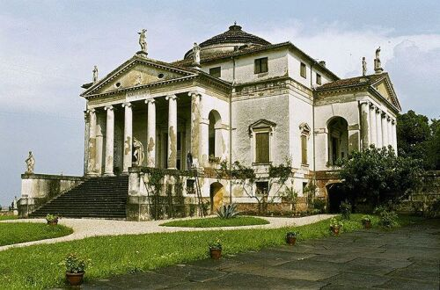 А. Палладио вилла Ротонда (1591) близ Виченце.

Кэмпбелл сохранил эти принципы в вилле Мирворт – Касл. Два портика - главный вход и со стороны сада, а пара боковых — чисто декоративные, квадратный план с куполом над центром. Кэмпбелл, используя просторный зал в Мирворде, копируя «Ротонду», не предусмотрел, а будет ли там комфортно людям в холодные периоды года? Дымоходы, в виллах Палладио, разумеется, не требовались. Кэмпбеллу пришлось приспосабливать верхнюю часть купола по дымоход - это личный вклад архитектора делают Мирворт-Касл не просто копией италийской виллы XVI века, а настоящим английским домом XVIII века.
Дальнейшая история английского палладианства связана с именами лорда Бёрлингтона (1694 —1753 гг.) и Уильяма Кента (около 1684—1748гг)
Вилла Ротонда и Мирворт-Касл вдохновили ярого палладианца Бёрлингтона на еще одну изысканную виллу в Чизвике - имитацию Ротонды. Бёрлингтон, в отличие от Кэмпбелла, своими глазами видел виллы Палладио и руины античного Рима.

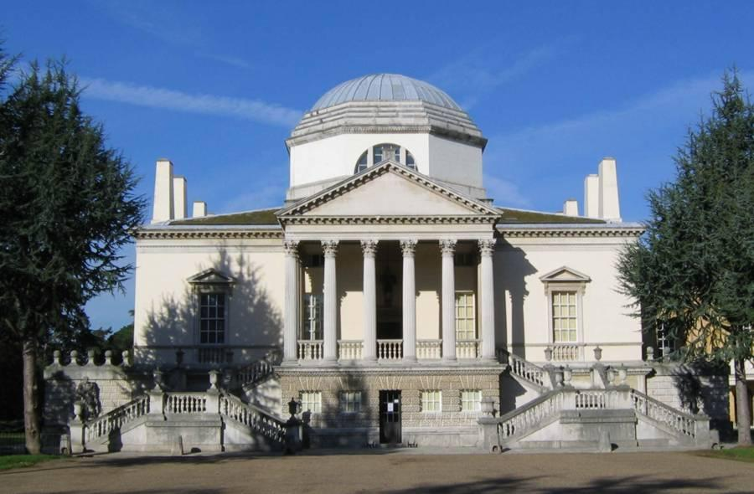
Архитектор лорд Бёрлингтон. Вилла в Чизвике (1730). Англия.

Архитектор Ричард Бойл, лорд Бёрлингтон. Главный дом в Чизвике (1730)
Вилла в Чизвике, здесь представлена с разных фасадов, она отличается от итальянского оригинала тем, что только на одном фасаде применяется портик. Мотив лестницы такой же, как у И. Джонса в Куинз-хаус, а на заднем фасаде - используется так называемое трехчастное палладианское окно, которое использовали Кэмпбелл и Кент в своих постройках.
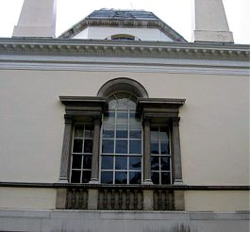
Палладианское окно, такое же окно в Чизвинской вилле

Проект Бёрлингтона был выдержан в духе палладианских вилл, как их понимали в XVIII веке: в плане квадрат с куполом, несимметричность фасадов.

Белые, гладкие стены с изящной отделкой, простые колонны, вазы в нишах, обелиски на карнизах. Бёрлингтон, в Чизвике, в отличие от Палладио, сконструировал восьмигранный купол и это неслучайно. Вилла в Чизвике точно повторяет слова Витрувия, о восьми ветрах: «Некоторые считают,- говорит Витрувий, что есть четыре ветра.…Но те, кто поинтересовались глубже, знают, что их восемь» (кн.1).
Напомним, что Палладио в книге II, главе 12 «О выборе места для вилл», говорил: «Конечно, городские дома всячески должны способствовать роскошной и удобной жизни дворянина. Однако не меньшие успехи получает он на своей роскошной вилле».
Чизвик является интеллектуальной усадьбой, посвященной культу стиля. Осмотр самой виллы — оставляет нас в недоумении: как же там можно было жить? Но жить там никто и не собирался — жили в старом доме (снесенном в 1788 году), а виллу Бёрлингтон построил как храм искусств, своего род гостиную, музей и кабинет одновременно.
Главные ворота, ведущие в парк, старше виллы и самого парка. Они запроектированы самим Иниго Джонсом, (еще в 1621 году и установлены в Чизик Хауз только в 1738 году). Несмотря на все свое великолепие, вилла в Чизвике совсем невелика, поскольку она должна служить всего лишь как загородный дом в римском значении.
Около входа были воздвигнуты две статуи: творцу итальянской пейзажной виллы Андреа Палладио и первому архитектору английского Ренессанса Иниго Джонса.
Парк Кента в Чизвике, в последствии названный «ландшафтным» или «английским» парком, представляет собой прекрасное дополнение к этому изысканному дому.
Таким образом, англичане в XVIII веке Кэмпбелл, Кент, Бёрлингтон взяли за основу творческий метод Палладио:
- в постройках используются простейшие геометрические формы – квадрат, круг, треугольник, базирующиеся на «золотом сечении» Витрувия,
- все размерные соотношения построены по правилам «гармоничной пропорции»,
- объемно-пространственное понимание фасада и здания в целом.
Принципы строительства Палладио основывались на симметричности,

